}

1. **PARTE I**

| **1. Antecedentes Personales** |
| --- |
| A continuación, se presenta una tabla en la que debes completar la información solicitada. |

| Nombre estudiante | Brayan Bravo; Vicente Corrales; Martín Lazcano |
| --- | --- |
| Rut | 20.945.821-7; 21278372-2; 21.199.630-7 |
| Carrera | Ingeniería en Informática |
| Sede | Antonio Varas |

| **2. Descripción Proyecto APT** |
| --- |
| En la descripción debes señalar brevemente el nombre de tu proyecto APT y las competencias del perfil de egreso que vas a poner en práctica. Si en tu carrera están definidas las áreas de desempeño, también menciona a qué áreas de desempeño está vinculado el proyecto. |

| Nombre del proyecto | Automatización de procesos |
| --- | --- |
| Área (s) de desempeño(s) | Automatización |
| Competencias | * Implementar soluciones sistémicas integrales para automatizar y optimizar procesos de negocio de acuerdo a las necesidades de la organización. * Ofrecer propuestas de solución informática analizando de forma integral los procesos de acuerdo a los requerimientos de la organización. * Gestionar proyectos informáticos, ofreciendo alternativas para la toma de decisiones de acuerdo a los requerimientos de la organización. |

| **3. Fundamentación Proyecto APT** |
| --- |
| A continuación, se presentan distintos campos que debes completar con la información solicitada. Esta sección busca que describas en detalle tu proyecto y justifiques su relevancia y pertinencia. |

| Relevancia del proyecto APT | * Se ha escogido el tema para poder poder simplificar tareas cotidianas y repetitivas que se realizan en la empresa y podrían terminar desembocando en un retraso de los procesos. * La ubicación es en Chile, debido a que una de las sucursales de esta multinacional se encuentra dentro del país. * Esta situación impacta directamente a la empresa IQVIA como a los proveedores de data que ellos tienen, por el hecho de ser una empresa que presta servicios de análisis a gran escala. |
| --- | --- |
| Descripción del Proyecto APT | El proyecto consiste en automatizar una serie de procesos que anteriormente les significaba demoras a la empresa a la hora de realizar análisis de los datos que obtienen. En este caso consiste en el proceso llamado BRIDGING, el cual básicamente es un puente de datos de diferentes nomenclaturas a una única y auditable.ñ |
| Pertinencia del proyecto con el perfil de egreso | Para el realizar un correcto desarrollo del proyecto se tiene que tener un buen dominio en las siguientes competencias:   1. Implementar soluciones sistémicas integrales para automatizar y optimizar procesos de negocio de acuerdo a las necesidades de la organización. 2. Ofrecer propuestas de solución informática analizando de forma integral los procesos de acuerdo a los requerimientos de la organización. 3. Gestionar proyectos informáticos, ofreciendo alternativas para la toma de decisiones de acuerdo a los requerimientos de la organización.   Esto debido a que cada una de estas son necesarias para poder realizar la automatización de procesos, entender los mismos ya existentes a automatizar y el tener una buena organización con respecto a todo lo que se llevará a cabo. |
| Relación con los intereses profesionales | Nuestros intereses profesionales vienen de la búsqueda de soluciones tecnológicas para nuestros clientes, en este caso IQVIA, gracias a esto lograremos sentar una base sólida para a futuro ser considerados en el rubro de la informática.  Uno de los aspectos más visibles es el de crear soluciones e implementar soluciones sistemáticas, puntos que se ven reflejados en los apartados anteriores.  Va a suponer un crecimiento exponencial en la búsqueda de conocimiento de cada uno de los integrantes de este grupo, para lograr a futuro desenvolvernos de la manera que deseamos en empresas grandes. |
| Factibilidad de desarrollo del Proyecto APT | Creemos que es posible desarrollar este proyecto debido a una buena organización, responsabilidad y un excelente trabajo en equipo. Sabemos que el tiempo de un semestre es acotado, lo que presenta un gran desafío, pero estamos convencidos de que, con una planificación adecuada, podremos llevar a cabo el proyecto con éxito. Contamos con todos los materiales necesarios, tanto en términos de recursos tecnológicos como de documentación relevante, además de los mismos recursos humanos limitados. Las horas asignadas a la asignatura son suficientes para resolver cualquier duda y obtener un feedback valioso del docente, lo que nos permitirá ajustar nuestro enfoque y avanzar con seguridad a lo largo del semestre. |

1. **PARTE II**

| **4. Objetivos** |
| --- |
| En este apartado debes definir objetivos generales y específicos del Proyecto APT. Es importante aclarar que los objetivos se deben plantear en forma clara, concisa y sin dar mayores explicaciones, es decir, deben entenderse por sí solos. Se sugiere redactarlos utilizando un verbo en infinitivo, pues ello obliga a precisar acciones concretas. |

| Objetivo general | Reducir tiempos de espera que afectan tanto a las tomas de decisiones como a otros procesos de desarrollo y producción. |
| --- | --- |
| Objetivos específicos | Reducir el tiempo que se tarda el proceso bridging entre la información existente de los doctores y la nueva información actualizada que puede llegar a generar incongruencias. Esto se hará utilizando un código único que se asignará a cada doctor y en caso de que haya un actualización de su información ya sea añadiendo o quitando carácteres (Ejemplo: Alejandro Inostroza a Aalejandro Inostroza o Alejandro Inostroza V.) este código seguirá siendo el mismo y en base a un porcentaje de similitud este se revisará para saber si es que efectivamente es un doctor ya existente o uno recién agregado. |

| **5. Metodología** |
| --- |
| En el siguiente apartado deberás describir la metodología, propia de tu disciplina, que utilizarás para resolver el proyecto APT antes descrito, incluyendo las etapas y métodos de trabajo. |

| Descripción de la Metodología |
| --- |
| Como equipo de trabajo vamos a estar utilizando la metodología Kanban, esto debido a que este equipo de trabajo es pequeño y además del hecho que no todos los miembros van a tener una disponibilidad total para únicamente centrarse en el desarrollo del proyecto. Por lo que la metodología consiste en visualizar los flujos de trabajo a través de columnas como “Trabajo Pendiente”(To Do), “En progreso”(In progress) y “Terminado”(Done) para todas las tareas individuales del proyecto. |

| **6. Evidencias** |
| --- |
| A continuación, describe qué evidencias serán evaluadas en el informe de avance y en el informe final de tu proyecto APT. Estas evidencias deben ser acordadas con tu docente. Se entenderá por evidencia los productos que se desarrollen durante el proyecto y cuyo propósito sea visibilizar o documentar cómo se ha implementado el trabajo. |

| **Tipo de evidencia**  **(avance o final)** | **Nombre de la evidencia** | **Descripción** | **Justificación** |
| --- | --- | --- | --- |
| Avance | BPMN | Se muestra el flujo de tareas de los procesos actuales de la empresa. | Solicitado por la institución. |
| Avance | Mockups | Vista previa de cómo es que se vería la función desde una vista del front end. | Solicitado por la institución |
| Avance | Presentación Fase 1 | Presentación en formato pptx que muestra la información solicitada por la institución y contiene la evidencia de los avances realizados durante la primera fase. | Solicitado por la institución |
| Avance | Tablas Kanban | Tabla en las cuales se muestran las actividades y el estado de las mismas. | Necesario debido a la metodología empleada por el equipo de trabajo. |

| **7. Plan de Trabajo** |
| --- |
| En la siguiente tabla define la planificación de tu Proyecto APT de acuerdo a lo requerido. |

| **Plan de Trabajo Proyecto APT** | | | | | | |
| --- | --- | --- | --- | --- | --- | --- |
| Competencia o unidades de competencias | Nombre de Actividades/Tareas | Descripción Actividades/Tareas | Recursos | Duración de la actividad | Responsable[1] | Observaciones |
| Ofrecer propuestas de solución informática analizando de forma integral los procesos de acuerdo a los requerimientos de la organización. | *Trazar solución* | *Diálogo constante con el intermediario para poder pensar en una solución que satisfaga al cliente.* | *Lucidchart, Conexión a internet para el conocimiento de las funciones.* | *Cuatro semanas* | *Martín Lazcano* | *Ninguna en particular* |
| Gestionar proyectos informáticos, ofreciendo alternativas para la toma de decisiones de acuerdo a los requerimientos de la organización. | Documentación | Llevar a cabo el seguimiento de todos los documentos necesarios que deban ser entregados por parte del equipo | Word, Excel, Kanban, Project Plan, entre otros | Cuatro semanas | Vicente Corrales y Brayan Bravo | Ninguna en particular. |

| **8. Carta Gantt** |
| --- |
| Busca un formato de Carta Gantt que te acomode y organiza en este las actividades planificadas en el punto anterior considerando el periodo asignado para el desarrollo de tu Proyecto APT. Debes mantener la temporalidad del periodo académico en el desarrollo de las tres fases que contempla la Asignatura de Portafolio de Título. |

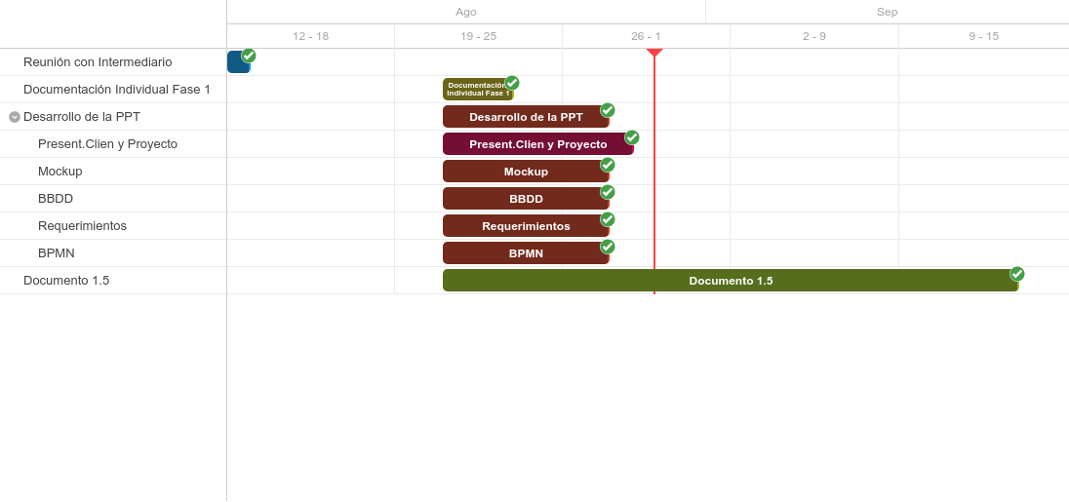

1. En caso de que el Proyecto APT sea grupal, en esta columna deben indicar el nombre de los responsables de cada tarea o actividad. Esto posteriormente permitirá diferenciar la evaluación por cada integrante.